OCULUS SDl® 4c




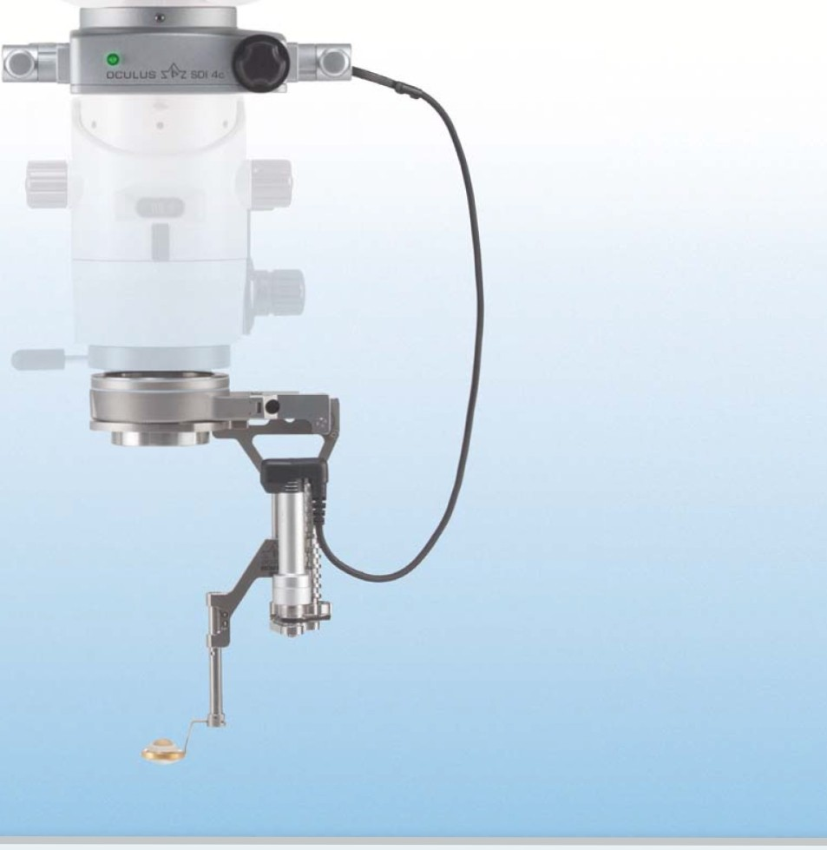

BRUKSANVISNING
Bildvändare
Stereoscopic Diagonal Inverter



Information om bruksanvisningen

SDI® 4 bildvändare är tillverkad och testat enligt strikta kvalitetskriterier.

För att säkerställa pålitlig funktion är det viktigt att apparaten används på rätt sätt. Därför bör du vara väl införstådd med innehållet i bruksanvisningen innan du använder apparaten. Var särskilt uppmärksam på säkerhetsinstruktionerna.

Denna bruksanvisning beskriver följande modeller av SDI® 4:
■ SDI® 4c
■ SDI® 4e
■ SDI® 4m

På grund av pågående utveckling kan diagrammen i bruksanvisningen visa mindre avvikelser jämfört med den apparat som levererats.
För alla slags frågor eller ytterligare information om din apparat, tveka inte att kontakta oss per mejl eller fax. Vårt serviceteam hjälper dig gärna.

OCULUS Optikgeräte GmbH


OCULUS är certifierat enligt DIN EN ISO 13485 vilket innebär en hög kvalitetsstandard för utveckling, tillverkning, kvalitetssäkring och service för hela skalan av produkter.

Innehållsförteckning

Innehållsförteckning

1 Leveranspaket.........................................................................................................................1
2 Grafiska symboler SDI® 4 ........................................................................................................2
3 Säkerhetsinstruktioner..............................................................................................................3
3.1 Om bruksanvisningen......................................................................................................3
3.1.1 Använda grafiska symboler ...............................................................................3
3.2 Säkerhetsinstruktioner vid användning ...........................................................................4
4 Korrekt använing......................................................................................................................6
5 Beskrivning av enheten............................................................................................................7
6 Funktionsbeskrivning ...............................................................................................................8
7 Före användning .....................................................................................................................9
7.1 Förberedelser…..............................................................................................................9
7.2 Fastsättning av SDI® 4 på ett operationsmikroskop... ....................................................9
8 Användning.............................................................................................................................. 12
8.1 Före varje användning.................................................................................................... 12
8.2 Praktiska tips för användning ......................................................................................... 12
9 Skötsel och underhåll... ........................................................................................................... 13
9.1 Borttagning av tillbehör……............................................................................................ 13
9.2 Rengöring ....................................................................................................................... 13
9.3 Sterilisering av sterilgummihattar…................................................................................. 14
10 Transport och förvaring ........................................................................................................... 15
11 Felsökning…… ........................................................................................................................ 15
12 Garanti och service….............................................................................................................. 17
12.1 Ansvarsskyldighet för funktion och skada ..................................................................... 17
12.2 Tillverkarens och serviceavdelningens adress….......................................................... 18
13 Kassering av använda apparater............................................................................................ 18
14 Överensstämmelsedeklaration................................................................................................ 19
15 Beställningsinformation, tillbehör och reservdelar……………................................................. 20
16 Tekniska uppgifter.................................................................................................................... 21
16.1 Datablad för nätaggregat med stickkontakt EGSTON E2CFMW3 (54900) .…………...... 24

Innehållsförteckning

1 Leveranspaket

1 Leveranspaket

SDI® 4

Modeller

■ SDI® 4m
med två dammskyddsöverdrag och transportlås

■ SDI® 4m (Leicaversion)
med två dammskyddsöverdrag och transportlås

■ SDI® 4e
med två dammskyddsöverdrag och transportlås

■ SDI® 4e (Leicaversion)
med två dammskyddsöverdrag och transportlås

■ SDI® 4c
med två dammskyddsöverdrag och transportlås

■ SDI® 4c (Leicaversion)
med två dammskyddsöverdrag och transportlås

54302

54312

54300

54310

54320

54330

Komponenter till varje SDI® 4

■ | Steriliserbar sterilgummihatt
■ | Sexkants-skruvdragare
■ | Fodrad bärväska i plast
■ | Bruksanvisning | G/54320/xxxx/en
■ | Skötselanvisningar | G/55185/xxxx/en

Komponenter till SDI® 4c och SDI® 4e

■ Till SDI® 4e endast: Handhållen tryckknapp

■ Till SDI® 4 endast: Kabelrör, användas med ångautoklav

■ Tillval: Nätaggregat med stickkontakt EGSTON E2CFMW3 54900

Nödvändiga tillbehör:

■ Fotstyrd kontroll SDI® 4c
■ Fotstyrd kontroll SDI® 4e
54881
54883

Vi förbehåller oss rätten att göra ändringar i leveransen som del av tekniska förbättringar.

➔ Om skador uppkommit under transporten ska du genast göra en skadeanmälan till transportföretaget.

➔ Se till att skadan noteras på fraktsedeln så att korrekt

hanteringen av skadeanmälan underlättas.

2 Grafiska symboler SDI® 4

2 Grafiska symboler SDI® 4

1 2 3 4


11 5
10 6

9 8 7

1 Företagslogo + tillverkare 7 Följ bruksanvisningen

2 Kassering med hushållsavfall
förbjudet
(SDI® 4c och SDI® 4e endast)
8 Apparatens serienummer

3 Applicerad del, typ B (SDI® 4c och SDI® 4e
endast) 9 Nätadapter
4 CE-märkning 10 Apparattyp
5 Skyddsklass (SDI® 4c och SDI® 4e endast) 11 Apparatnamn
6 Matris
Bild 2–1: Exempel: Grafiska symboler SDI® 4e





Piktogram på förpackningen

Hålla torrt Upp Ömtåligt

Transport
Tillåten temperaturskala för transport

Förva-ring
Tillåten temperaturskala för förvaring

3 Säkerhetsinstruktioner

3 Säkerhetsinstruktioner

Attention
Alla säkerhetsrelaterade instruktioner för användningen av SDI® 4 återfinns i bruksanvisningen till enheten. Det är därför av högsta vikt att du läser och förstår hela bruksanvisningen innan du använder SDI® 4.

3.1 Om bruksanvisningen

➔ Läs noga igenom bruksanvisningen.
➔ Säkerställ att bruksanvisningen förvaras på en säker plats och alltid är tillgänglig för berörd personal.
➔ Observera lagstadgade bestämmelser för förebyggande av
olyckor.

3.1.1 Använda grafiska symboler

Försiktig-het
Påvisar en potentiellt farlig situation som lätt kan resultera i lättare fysiska personskador eller materialskador.

OBS
Påvisar situationer som kan resultera i felaktiga bedömningar, hänvisar till bruksanvisningen och annan användbar eller viktig information.

Påvisar viktig information om produkten och dess användning som särskilt ska uppmärksammas.
☞

3 Säkerhetsinstruktioner

3.2 Säkerhetsinstruktioner vid användning

Försiktig-het
Risk för person- eller materialskador på grund av felaktig användning.
➔ Följ nedanstående säkerhetsinstruktioner.
Risk för person- eller materialskador på grund av modifieringar på utrustningen som kan äventyra säkerheten.
➔ Utrustningen får inte utsättas för modifieringar utan tillverkarens medgivande. Ändringar eller modifieringar får göras endast av
OCULUS Service och auktoriserade återförsäljare.

Information till användaren

➔ Säkerställ att SDI® 4 används endast av vederbörligt utbildade läkare och operationssalspersonal som, tack vare utbildning eller kunskap och praktisk erfarenhet, kan garantera korrekt användning av apparaten.

Transport och förvaring

Se sektion 10, sidan 15.

Installation och anslutning

➔ Följ de lagbestämmelser som gäller i ditt land och även sjukhusets eller klinikens föreskrifter för hygien och avfallshantering.
➔ Använd inte för mycket kraft när du ansluter de elektriska
kontakterna till
OCULUS BIOM® 5.
Om det inte går att ansluta, kontrollera att kontakten passar till uttaget.
Om du hittar skador på kontakten, se till att skadan åtgärdas av vår serviceavdelning.
➔ Följ ovillkorligt de instruktioner för användning och säkerhet som ges för de mikroskop och tillbehör som används.
➔ Se till att du väl känner till alla säkerfunktioner och apparater innan första användningen av utrustningen.

3 Säkerhetsinstruktioner

Användning och underhåll

➔ Före idrifttagande: Låt OCULUS eller en auktoriserad återförsäljare utbilda dig i användningen av SDI® 4.
➔ Använd aldrig en skadad SDI® 4. Informera leverantören om
  skadan.
➔ Använd SDI® 4 endast med originalreservdelar som vi levererar och enbart när enheten är i tekniskt perfekt skick.
➔ Använd utrustningen endast när du läst och förstått
  bruksanvisningen.
➔ Om funktionsstörningar uppstår som inte kan åtgärdas med hjälp av instruktionerna i felsökningstabellen (sektion 11, sidan 15), får apparaten inte användas. Markera tydligt på enheten att den är ”ur funktion” och kontakta vår servicepersonal.
➔ Den steriliserbara sterilgummihatten till vredet på SDI® 4 måste steriliseras före den första och sedan före varje påföljande användning.
De är av yttersta vikt att du följer instruktionerna för rengöring, desinficering och sterilisering som ges i Skötselanvisningarna.
Sterilisering av SDI® 4 är inte möjligt.

Isärtagning och kassering

➔ Vid utdragning av elektriska kontakter, dra i respektive kontakt och inte i själva kabeln. Greppa kontakten, dra inte i kabeln.
➔ Kassera utrustningen i enlighet med gällande lagstadgade krav. Följ sjukhusets eller kliniken föreskrifter för hygien och avfallshantering.

Elektromagnetisk kompatibilitet (EMC) och elektrisk säkerhets-information

En SDI® 4c, ett anslutet BIOM® 5 och ett mikroskop utgör ett Medicinsk Elektriskt System (ME-System) i enlighet med DIN EN 60601-1. Om du ansluter fler apparater blir dessa också en del av ME-systemet.
➔ Säkerställ att alla apparater i ME-systemet uppfyller kraven i
IEC 60601-1 eller IEC60950-1
Om ström inte tillförs SDI® 4 via mikroskopet måste du använda nätaggregatet med stickkontakt som medföljer leveransen.

4 Korrekt användning

Försiktighet

Användning av förlängningssladd med grenuttag

Risk för person- och materialskador orsakade av icke säkra förlängningssladdar med grenuttag.
Om du använder en förlängningssladd med grenuttag för att ansluta SDI® 4 till strömförsörjningen, måste du uppmärksamma följande information:
➔ Att förlängningssladden med grenuttag överensstämmer med kraven i DIN EN 60601-1:2005 sektion 16.
➔ Placera inte förlängningssladden med grenuttag på golvet.
➔ Använd inte mer än en förlängningssladd med grenuttag.
➔ Anslut endast SDI® 4 till förlängningssladden med grenuttag.
Om du använder en förlängningssladd med grenuttag, ska den tillföras ström via en isolationstransformator.

Elektromagnetisk överensstämmelse (EMC / Kablar)

Risk för person- eller materialskador på grund av elektromagnetiska störningar.
Bärbar och mobil HF-kommunikationsutrustning (hög frekvens) kan påverka medicinsk, elektrisk utrustning.
➔ Säkerställ att bärbar och mobil HF-kommunikationsutrustning inte orsakar störningar.
➔ Rekommendation: Håll ett avstånd på minst 4 m. Om avståndet är kortare måste du säkerställa att SDI® 4 fungerar korrekt.

4 Korrekt användning

Bildvändarna (Stereoscopic Diagonal Inverters) SDI® 4m/4e/4c vänder bilden rätt i ett indirekt observationssystem (BIOM® 5, vidvinkel kontaktlinser) för det mänskliga ögat vid minimalt invasiv kirurgi av ögats bakre segment.
Apparaten får användas endast av därför utbildade läkare och operationssalspersonal som, tack vare utbildning eller kunskaper och praktisk erfarenhet, kan garantera korrekt användning av apparaten.
SDI® 4 är utformad för användning på sjukhus och kliniker tillsammans med lämpliga operationsmikroskop.
Dessa operationsmikroskop måste ha godkänts som kompatibla av företaget OCULUS Optikgeräte GmbH.
➔ Följ de säkerhetsinstruktioner som gäller för apparaten.

5 Beskrivning av enheten

5 Beskrivning av enheten

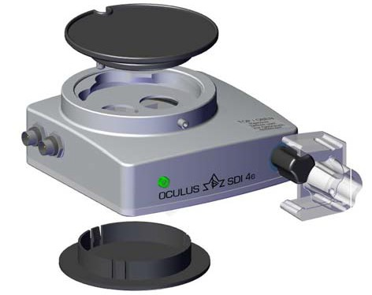
1

8
7 2
6

5

4 3
1 Toppdammskydd 5 Bottendammskydd
2 Transportlås för stjärnvredet 6 Indikatorlampa
3 Stjärnvred 7 Anslutning för fotkontroll (tillval)
4 SDI® 4e 8 Nätanslutning
Bild 5–1: Enhetskomponenter SDI® 4e

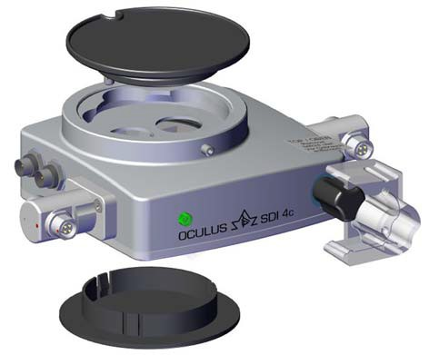
1

9

8
7 2

6

5

4 3
1 Toppdammskydd 6 Indikatorlampa
Transportlås för stjärnvred 7 Anslutning för fotkontroll
3 Stjärnvred 8 Nätanslutning
4 SDI® 4c 9 BIOM® 5c-anslutning, vänster
5 Bottendammskydd
Bild 5–2: Enhetskomponenter SDI® 4c

6 Funktionsbeskrivning

6 Funktionsbeskrivning

SDI® 4 bildvändare används för att rättvända bilder t.ex. till ett BIOM® 5 eller en vidvinkel kontaktlins.

SDI® 4e/4c

SDI® 4e/4c kan bilden vändas genom att trycka på tillvalet fotkontroll.
Du kan också styra inverteringsoptiken manuellt med stjärnknappen Du kan läsa av läget för det optiska systemet på indikatorlampan. Om den är tänd är det optiska systemet och bildvändarfunktionen aktiverade.
Vid mekanisk justering manuellt när den elektriska strömbrytaren är påslagen vrider du stjärnvredet medurs tills du känner att de klickar i läge. Indikatorlampan lyser upp strax innan slutläge nås.

För SDI® 4c endast

Om du använder SDI® 4c tillsammans med BIOM® 5c kontrolleras bildvändarfunktionen av positionen för BIOM® 5c.
När BIOM® 5c svängs in till vertikalt arbetsläge, kommer en lägesbrytare på BIOM® 5c att aktivera SDI® 4c.
SDI® 4c inaktiveras automatiskt när BIOM® 5c svängs ut från strålbanan.
Du kan också kontrollera SDI® 4c med den kombinerade fotkontrollen.

SDI® 4m

Bildvändning med SDI® 4m kan göras endast med mekaniskt justering av stjärnvredet. Du ser läget för det optiska systemet på indikatorn med genomskinligt glas. Den sitter centralt på framsidan av SDI® 4m, precis till vänster om stjärnvredet. Om glaset är helt gult är inte bildvändningen aktiverad.
7 Före användning

7 Före användning

7.1 Förberedelser

➔ Tag bärväskan i plast ur förpackningen och kassera förpackningen på lämpligt sätt.
➔ Säkerställ att den steriliserbara sterilgummihatten rengjorts, desinficerats och steriliserats före den första och sedan före varje användning.
➔ Behåll transportväskan och transportlåset för stjärnvredet.
Om du ska förvara SDI® 4 en längre tid eller om du vill transportera den, eller om du måste returnera den för service eller reparation, kan detta göras optimalt endast i plastväskan med speciell insats och transportlåset för stjärnvredet.
➔ Liksom operationsmikroskopet är SDI® 4 del av en optisk enhet.
Hantera utrustningen försiktigt. Utsätt den inte för vibrationer,
stötar, nersmutsning eller höga temperaturer (över 40°C).
➔ Innan montering av enheten ska du avlägsna de båda dammskyddslocken och transportlåset för stjärnvredet. Behåll de två dammskyddslocken för effektivt skydd mot damm senare om du måste ta isär SDI® 4 vid något tillfälle.

7.2 Fastsättning av SDI® 4 på ett operationsmikroskop

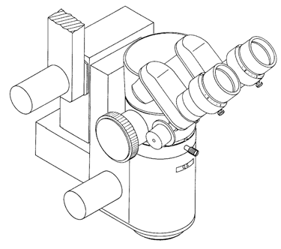
1

1 Låsskruv
Bild 7–1: Före installationen av SDI® 4

➔ Vid fastsättning eller borttagning av SDI® 4 ska du alltid säkerställa att optiken i strålbanan inte smutsas ner.
➔ Medan du skyddar binokulärtuben från att falla ner skruvar du upp låsskruven på mikroskopkroppen (1).

7 Före användning

➔ SDI® 4 monteras vanligen fast under stråldelaren.
För att göra detta tar du loss binokulärtuben inklusive stråldelaren från mikroskopkroppen.
På några mikroskop är stråldelaren helt inbyggd i mikroskopet. Om så är fallet ska SDI® 4 sättas fast ovanför stråldelaren.
➔ Sätt flänsen på SDI® i laxspårfästet på mikroskopkroppen. Kontrollera att SDI® 4 är korrekt placerad innan du försiktigt drar åt låsskruven på mikroskopkroppen. När SDI® 4 är korrekt monterad ska den inte inte vara vinglig.
Säkerställ detta innan du sätter fast de andra mikroskopkomponenterna.
➔ Samma förfarande gäller för fastsättningen av stråldelaren, det binokulära okularet och andra mikroskopkomponenter;
Dra försiktigt åt insexskruven för fixering på SDI® 4 (Bild 7–2, sidan 11 pos.
2) på samma sätt med den medföljande sexkantiga skruvdragaren och säkerställ att varje komponent sitter ordentligt fast.
Om du använder en endolaser kan du föra in laserfiltret antingen mellan mikroskopkroppen och SDI® 4, eller mellan SDI® 4 och stråldelaren.
För att skydda kirurgen och assistenterna från laserljuset måste laserfiltret installeras nedanför använd stråldelare.

Försik-tighet
Skaderisk på grund av otillräckligt ögonskydd.
Om du endast har möjlighet att för in laserfiltret ovanför stråldelaren, eller om du använder ett 0° stereo-assistentmikroskop, måste assistenten förses med separata ögonskydd. Ingen av SDI® 4-enheterna har inbyggda laserskyddsfilter
➔ Säkerställ att assistenten förses med lämpliga skydd.

➔ Innan du ansluter den elektriska versionen av SDI® 4 till strömförsörjningen ska du kontrollera att nätspänningen befinner sig inom det spänningsområde som anges på typbrickan.
Detta garanteras om nätaggregatet med stickkontakt som levereras av OCULUS används. Säkerställ att spänningsmatningen i nätuttaget befinner sig inom spänningsområdet för nätaggregatet med stickkontakt.
➔ Vid anslutning av hand- eller fotkontroll, sätt inte ihop anslutningarna för de elektriska stickkontakterna och uttagen med för mycket kraft.
➔ När stickkontakterna satts i motsvarande uttag (Bild 7–2, sidan 11, nummer
3 och 4), lås dem på plats genom att vrida på gängade kontakten (fräst spår).

Anslutning SDI® 4c

➔ Säkerställ att kontakterna sätts in i rätt jack eller uttag.
➔ Sätt i fotkontrollens kontakt i det 5-poliga jacket (3).
➔ Sätt i nätkontakten (6V-15V) i det 3-poliga jacket (4).
➔ När du satt i kontakten, säkra den genom att vrida på skruvanslutningarna (räfflade bussningar).

7 Före användning

➔ Om du vill ansluta SDI® 4 till ett BIOM® 5c: sätt i BIOM®
5c-kontakten i ett av de roterande, 4-poliga jacken (2).

Försik-tighet
SDI® 4c ansluts till BIOM® 5c endast via de 4-poliga jacken (2).

4

1
2

3

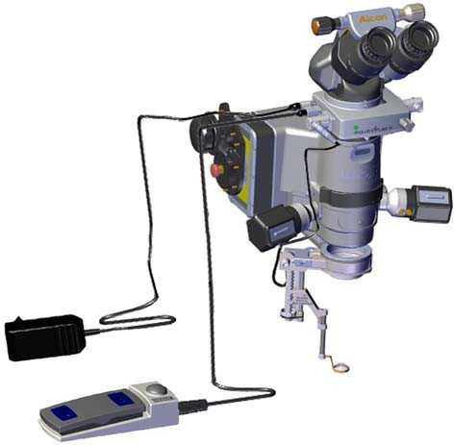
1 Fästskruv för SDI® 4 3 Kontakt för kombinationen fotkontroll
2 Anslutningsjack för BIOM® 5 4 Anslutningsjack för kontroller och strömförsörjning
Bild 7–2: Exempel: SDI® 4c på mikroskopet
8 Användning

8 Användning

8.1 Före varje
användning

Före varje användning ska du kontrollera att
■ enheten är i tekniskt perfekt skick
■ alla anslutningar och fästen som kan lossas är ordentligt åtdragna och i säkert skick
■ alla kablar och kontakter är hela
■ enheten är ansluten till rätt strömförsörjning (SDI® 4c/SDI® 4e).
■ alla elektriska funktioner fungerar:
- SDI® 4 av/på (SDI® 4e/4c)
- BIOM®-fokus upp, BIOM®-fokus ner (SDI® 4c)
■ sterilgummihatten till justeringsknappen på SDI® 4c är på plats och steril.
➔ binokulärtuben justeras till en så bekväm position som möjligt.

8.2 Praktiska tips för
användning
➔ För justering av SDI®’ 4’s optiska system: tryck kort på fotkontrollen. Det optiska systemet förflyttar sig då till dess andra position.
➔ Aktivera alltid SDI® 4 om du använder optisk inversion, t.ex.
BIOM® eller en vitrektomilins.
När enheten aktiveras tänds indikatorlampan på SDI® 4c och
SDI® 4e. Indikatorlampan förblir tom på SDI® 4m.
➔ Om du använder icke-inverterad optik så som t.ex. en Kilp kontaktlins, eller om du svängt ut BIOM®, måste du inaktivera den inverterade optiken på SDI® 4. Indikatorlampan på SDI® 4c och SDI® 4e tänds inte i detta fall, och den är gul på SDI® 4m och visar “0“.

9 Skötsel och underhåll

9 Skötsel och underhåll

Detta kapitel beskriver rengöringen av SDI®
4. Desinficering är inte nödvändigt.
Det går inte att sterilisera SDI®; endast sterilgummihatten på stjärnvredet på SDI® 4 kan steriliseras.
➔ Följ instruktionerna i produktbeskrivningen och bruksanvisningen för produkterna och utrustningen du använder vid skötsel, rengöring och desinficering av enheten och/eller tillbehören.

9.1 Borttagning av tillbehör
➔ Dra av sterilhatten från stjärnvredet.
➔ Vid isärtagning av elektriska anslutningar: dra inte i kabeln utan dra i respektive kontakt eller lossa på skruvanslutningen. För att göra detta ska du hålla i respektive kontakt.
➔ För isärtagning av hand- eller fotkontroll: lossa på skruvanslutningen på kontakten till anslutningskabeln och dra kontakten ur jacket.

9.2 Rengöring

Försik-
tighet
Risk för elektriska stötar om SDI® 4 inte är helt urkopplad från nätanslutningen vid dessa ingrepp.
➔ Före rengöring av SDI® 4, koppla loss den från nätanslutningen.

Nödvändiga
redskap
■ Fuktad trasa (destillerat vatten)
Rengörings-intervaller
Vid behov
Rengöring av kåpan
➔ Rengör endast enhetens yttre ytor med en fuktad trasa.
➔ Rengör inte SDI® 4 med starka, aggresiva rengöringsmedel som innehåller klor eller slipmedel.

Endast de elektriskt påslagbara SDI® 4c och SDI® 4e är stänksäkra men de får inte sänkas ner i vätska.
☞
Om skyddsglasen är smutsiga, kontakta OCULUS Service eller en auktoriserad återförsäljare.

9 Skötsel och underhåll

9.3 Sterilisering av sterilgummihatten
Om du använder en sterilgummihatt till stjärnvredet måste den först steriliseras. Sterilhatten till stjärnvredet på SDI® 4 kan steriliseras i ångautoklav (max. 134°C); se också Skötselanvisningarna.

10 Transport och förvaring

10 Transport och förvaring

Försik-tighet
Skador på utrustningen på grund av felaktig transport och förvaring
➔ Transportera SDI® 4 med stor försiktighet.
➔ Förvara SDI® 4 i enlighet med transport- och förvaringskrav, gällande nationella bestämmelser och sjukhusets föreskrifter. Se också sektion 16, sidan 21.

➔ Undvik stötar när du flyttar SDI® 4 till annan plasts, då detta kan påverka inställningarna negativt.
➔ Vid användning av transporlåset för stjärnvredet försätter du SDI® 4’s optiska system i viloläge. Endast då är positionen fixerad.
➔ Kontrollera att enheten och tillbehören inte skadats efter varje
  transport.
  

11 Felsökning

Försik-tighet
Om fel uppstår som du inte kan åtgärda med följande instruktioner ska du märka apparaten ”ur funktion” och kontakta vår serviceavdelning. (Adress: sektion 12.2, sid. 18).
➔ Använd aldrig en skadad SDI® 4.

11 Felsökning

Lista på fel - SDI® 4

Fel Möjlig orsak Åtgärd

Ingen funktion när hand-/fotkontrollen trycks ner
(handhållen tryckknapp för SDI® 4c endast tillval)

■ Hand-/fotkontrollen är inte ansluten till
SDI® 4e/c
■ SDI® 4e/c inte kopplad till
nätanslutningen.
■ Strömbortfall eller nätuttaget inte aktivt
■ Dessa är inte aktiva om uttagen på stativet används

■ Upprätta anslutningen till SDI® 4e/c

■ Upprätta anslutningen till nätet
■ Informera intern elektriker
■ Använd kontakttrans-
formatorn
■ Slå på SDI® 4 mekaniskt
■ Aktivera uttagen enligt instruktionerna för stativet
■ Be mikroskoptillverkaren om hjälp

Bilden är beskuren  SDI® 4 eller andra komponenter är monterade i felaktig vinkel
■ Optiken på SDI® 4 är inte i arbetsläge (låst läge)

Otydlig bild  SDI® 4 eller BIOM® 5 är smutsiga

■ Korrigera monteringen

■ Slå på eller av den igen med brytaren

■ Rengör glasytan på
BIOM® 5-luppen
■ Om SDI® 4 optiken är smutsig, kontakta OCULUS Service eller din auktoriserade återförsäljare.

SDI® 4 eller dess fästen vinglar  Låsskruvarna är lösa  Dra åt låsskruvarna.

Ögonbotten är för smal  För stort avstånd mellan oftalmoskopilinsen och ögat (endast vid användning av BIOM® 5)
■ Mikroskopsystemets förstoring för hög
■ Minska försiktigt avståndet med mikroskopets mekanism för finjustering
■ Minska förstoringen på mikroskopet

Tydliga reflektioner på BIOM®-luppen eller kontaktlinsen

■ Mikroskopljuset är
påslaget
■ Stark takbelysning

■ Slå av ljuset, endast intraokulär belysning

12 Garanti och service

12 Garanti och service

Observera följande garantibestämmelser:
■ Före och under användning av apparaten är det viktigt att du följer instruktionerna i bruksanvisningen och säkerhetsinstruktionerna.
■ Med SDI® 4 följer en garanti som du har rätt till i enlighet med gällande lagbestämmelser.
■ Om modifieringar görs på SDI® 4 av icke auktoriserade personer förfaller alla garantianspråk. Felaktiga modifieringar och reparationer kan medföra avsevärda risker för användare och patienter.
■ Eventuella transportskador ska genast anmälas till transportföretaget. Notera skadan på fraktsedeln så att skadehantering och skadeersättning kan fortskrida på ett ordnat sätt.
■ Generellt är det våra affärs- och leveransvillkor för inköpsdatumet som gäller.
■ Alla garantianspråk förfaller om kåpan på SDI® 4 öppnats.

12.1 Ansvarsskyldighet för funktioner och skador
OCULUS accepterar ansvaret för säkerhet, pålitlighet och funktionsduglighet för SDI® 4 endast om enheten används i enlighet med följande villkor:
■ Använd utrustningen endast enligt bruksanvisningens instruktioner.
■ Det finns inga delar på SDI® 4 som kräver underhåll eller reparationer av användaren. Om monteringsarbeten, modifieringar, justeringar, reparationer, byten eller service utförs av icke auktoriserad personal, eller om SDI® 4 underhålls eller hanteras på ett felaktigt sätt, upphör alla skyldigheter från OCULUS:s sida.
■ Alla garantianspråk förfaller om kåpan på SDI® 4 öppnats.
■ Om ovanstående arbete utförs av auktoriserade personer ska serviceteknikern utfärda ett arbetsintyg som beskriver eventuella ändringar av fabriksinställning eller användningsfunktion. Intyget ska innehålla datum för utförandet och en arbetsredogörelse av utförande företag med signatur.
■ Om så önskas kan OCULUS förse serviceteknikern med en lista på reservdelar och ytterligare beskrivningsmaterial för arbetet.
■ Säkerställ att endast originaldelar från OCULUS
 används.

13 Kassering av använda apparater

12.2 Tillverkarens och serviceavdelningens adress
Ytterligare information finns att tillgå från vår Service-avdelning eller våra auktoriserade representanter.
Tyskland:
OCULUS Optikgeräte GmbH Münchholzhaeuser Str. 29
D-35582 Wetzlar
Tel.: ++49 641/2005-0
Fax: ++49 641/2005-299
E-mejl: support@oculussurgical.de

13 Kassering av använda apparater

➔ Kassera SDI® 4 i enlighet med gällande lagstadgade krav. Följ sjukhusets eller klinikens föreskrifter för hygien och avfallshantering.

SDI® 4, elektrisk


I enlighet med EU-parlamentets riktlinjer 2012/19/EU, och lagstiftning i Förbundsrepubliken Tyskland för kommersialisering, återkallande och miljövänligt bortskaffande av elektrisk och elektronisk utrustning, ska gammal elektrisk och elektronisk utrustning skickas till återvinning och får inte avyttras tillsammans med hushållsavfall.


14 Överensstämmelsedeklaration

14 Överensstämmelsedeklaration

OCULUS"

OCULUS Optikgeräte GmbH Münchhol2häuser Str.29
D-35582 Wetzlar
Gcrmany
Tel:+49 (0)641 {20 05- 0
Fa":+49 (0)641 {20 05- 255

Konformitätserklärung
Överensstämmelsedeklaration

Wir,OCULUS Optikgeräte GmbH.erklären in alleiniger Verantwortung,dass die unten beschriebenen Medizinprodukte allen Anforderungen der nachstehenden Richtlinie und den damit verbundenen harmonisier ten Normen emsprechen:
93/42/EWG

Vi, OCULUS Optikgeräte GmbH, intygar på eget ansvar att de medicinska apparater som finns beskrivna nedan överensstämmer med kraven i följande Direktiv och dess harmoniserade normer:93/42/EEC

Produk tbezeichnung/ Produktnamn

Artikelnummer und Typ/ Artikelnummer och typ
Stereo Diagonal Inverter
Stereo Diagonal Inverter

Vgl.Annex 1/
Se Annex 1

Konformitätsbewertungsverfahren/ Bedömning av överensstämmelse
Richtlinie 93/42/EWG:Anhang VII Överrensstämmelse enligt:93/42/EEC,Annex VII

Ort, Datum/ Ort, datum
Name und Funktion/ Namn och funktion

Wetzlar, 05.05.201 4 Qualitätsmanagement I Ouality Manager
OCULUS Optikgeräte GmbH

Eckhard Loh

15 Beställningsinformation, tillbehör och reservdelar

15 Beställningsinformation, tillbehör och reservdelar

SDI® 4- modeller

SDI® 4-modeller Beställningsnr.

■ | SDI® 4m | 54302
■ | SDI® 4m (Leicaversion) | 54312
■ | SDI® 4e | 54300
■ | SDI® 4e (Leicaversion) | 54310
■ | SDI® 4c | 54320
■ | SDI® 4c (Leicaversion) | 54330
 |  | Tillval tillbehör för SDI® 4-modeller
Komponent Beställningsnr.

Sterilgummihatt för stjärnvred (5-pack) 54335

Handkontroll, 5-polig för SDI® 4e 54882

Fotkontroll, 5-polig för SDI® 4e 54883

Förlängningssladd för brytare 54885

Nätaggregat med stickkontakt för SDI® 4e / SDI® 4c, 230V / 6V 54900

Förlängningssladd för nätanslutning, SDI® e 54899

Kabel (standard) för nätanslutning, SDI® e 54800 09 001 transportlås för stjärnvred 54300-
00-001
Sexkantig skruvdragare 05490061

Dubbel kopplingsadapter för SDI® 4 54878

Fotkontroll för SDI® 4c 54881

16 Tekniska uppgifter

16 Tekniska uppgifter

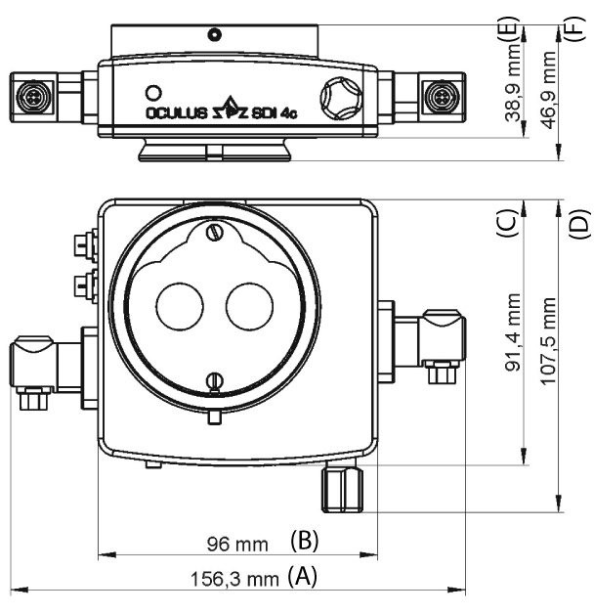

Bild 16–1: Mått SDI® 4c

Förväntad livslängd 6 år

SDI® 4e och SDI® 4m mått

Längd 96 mm

Bredd 91,4 mm

Höjd 38,9 mm

Klassificering enligt IEC 60601 - 1

Typ av skydd mot elstötar Skyddsklass 2

Kåpans skyddsklass IP 64

16 Tekniska uppgifter

Skyddsgrad vid användning i närheten av potentiellt explosiva blandningar

Enheten är inte lämpad för användning i potentiellt explosiv atmosfär eller i närheten av potentiellt explosiva blandningar av anestesimedel eller lustgas och syre.

Omgivande miljö, transport- och förvaringsförhållanden

Omgivande miljö Transportförhållanden för SDI® 4, elektriska modeller,
I enlighet med
DIN EN 60601-1
Förvaringsförhållanden för SDI® 4, elektriska modeller, i enlighet med
DIN EN 60601-1

Temperatur +10°C till +40°C -40°C till +70°C -10°C t +55°C Luftfuktighet 30% till 75% 10% till 95% 10% t 95%
Lufttryck 700 hPa till 1060 hPa 500 hPa till 1060 hPa 700 hPa till 1060 hPa

Dessa värden gäller också för alla andra SDI® 4-modeller.

Strömförsörning SDI® 4c och SDI® 4e

Strömförsörjning 6-15 V AC / DC 0,5 A

Driftsätt

Driftsätt Korttidsdrift

Vikt

SDI® 4c ca 675 g SDI® 4e ca 600 g SDI® 4m ca 500 g

16 Tekniska uppgifter

Kontrollalternativ:
SDI® 4c

Kombinerad fotkontroll (elektrisk, sätts i ett 5-poligt jack på
SDI 4c)

Stjärnvred (manuellt)

Kontrollalternativ: SDI® 4e

Handkontroll (elektrisk, sätts i ett 5-poligt jack på SDI® 4e)

Kombinerad handkontroll (elektrisk, sätts i ett 5-poligt jack på
SDI® 4e)

Stjärnvred (manuellt)

Kontrollalternativ:
SDI® 4m

Stjärnvred (manuellt)

Steriliserings- och desinficeringsförfarande

Kombinerad fotkontroll Desinficering med avtorkning

Sterilgummihatt för stjärnvred Ångautoklav
(max. 134° C)

se Skötselanvisningarna

Enheten kan sättas fast på följande mikroskop:

■ Zeis
■ Leica
■ Moeller
■ Takagi
■ Topcon
■ Kaps
■ Alcon

16 Tekniska uppgifter

16.1 Datablad för nätaggregat med stickkontakt EGSTON E2CFMW3 (54900)

EGSTON Standard

P2xFxW3 6W
EGSTON Standard
P2xFxW3 6W

General description
The P2xFyW 6W family of switch mode power supplies delivers typically 6W output and features wide-range input (90-264V), small size and light weight.
The units are available in EU, UK and US housing to fit major markets, others can be tooled on request.
Typical applications are with mobile electronic equipment such as mobile phones, organizers, cameras, measuring equipment etc.
Output voltage is fixed with a tolerance of ±3% (1% tolerance and current regulation an request). Output voltages are available between 3V and 24V DC. Secondary cable connection to power supply is available fixed (or pluggable on request). Secondary plug is available in different forms. The power supply is for indoor use only.

Features
• Wide input range (90-264V)
• Output voltage fixed (3-24VDC)
• Output voltage stability ±3% (1% on request)
• Output power typically 6W
• High efficiency
• Protection class II
• Europe , UK, US available, others on request
• Secondary plug customer specific possible
• Manufacturing according to ISO 9001
• Compact form factor

The power supply is available for 3 different application areas:
• Information technology equipment area
• Household device area
• Medical electrical equipment area

P 2 x F x W x Generic Product Code
3 ... Output stability ±3%
S Information technology device
H ...Household device
M ...Medical electrical device
E ... Euro plug
U ... US-, Canada plug
G ... United Kingdom plug
D ... Dektop Module
Tel: (++43) 2984 I 2226-0 | www.egston.com | © 02I2004 Egston GmbH |  | Tel: (++43) 2984 I 2226-0 | www.egston.com | © 02I2004 Egston GmbH
E-Mail: info@egston.com |  | A-3730 Eggenburg, Austria |  | E-Mail: info@egston.com |  | A-3730 Eggenburg, Austria



Dimensions | Length | Width | Height
12I24W Wall  Plug IN Housing | 95 | 42 | 29,5 | mm
Desktop Housing | 110 | 53,4 | 38 | mm

Input Parameter Key Min Typ Max Unit
Input voltage U1 90 264 V
Input current I1 3 145 175 mA
Input frequency f1 47 50 63 Hz
Efficiency η 65 80 %
Op. Temperature T -5 40 C

Output Parameter Key Min Typ Max Unit
Output Voltage U2 3 24 V Output current I2 1200 mA
Output voltage tolerance | TU2 |  |  | 3 | %
Ripple voltage | URMS |  |  | 50 | mV

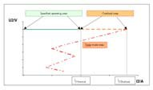
Typical output chart

Test standards and approvals
Test standards
EN 60950  UL 1310  EN 61000-6-1  EN 55022  EN 55011  EN 55014-1  EN 61204-3 | Information technology equipment
EN 60335  EN 61558  UL 1310  EN 61000-6-1  EN 55022  EN 55011  EN 55014-1  EN 61204-3 | Household devices
EN 60601-1  UL 2601  EN 60601-1-2  EN 61000-6-1  EN 55022  EN 55011  EN 55014-1  EN 61204-3 | Medical electrical equipment

Housing | Information technology equipment | Household devices | Medical electrical equipment
EU, UK: |  | 
US:
Desktop

Approvals

Fax: (++43) 2984 I 2226-61
Rev. C
Grafenbergerstraße 37
Fax: (++43) 2984 I 2226-61
Rev. C
Grafenbergerstraße 37

